Почему дети в детском саду так часто болеют?
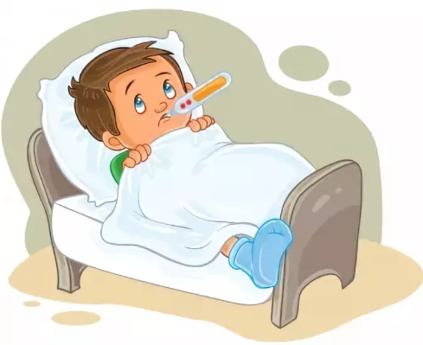
Дети подрастают, идут в детский сад, и мамы хватаются за голову: малыш просто не вылезает из простуд и постоянно «цепляет» вирусы. В этих напастях родители, конечно, винят недосмотр воспитателей и плохие условия в группе. Но на самом деле такая болезненность, по уверениям педиатров, – норма для организованных детских учреждений. Даже если ребенок не относится к часто болеющим детям с нарушенным иммунитетом, за год, согласно статистике, он болеет ОРВИ и гриппом 3–5 раз.
Когда ребенок начинает посещать дошкольное учреждение, на почве нервного напряжения ослабевает иммунная система. Ребенку может даже нравиться ходить в садик, он спокойно отпускает маму, но все равно в саду болеет.
Ведь детский сад – это нагрузка на нервную систему ребенка. Там много детей, которые все время шумят, там постоянно кипит какая-то деятельность, пусть даже интересная, но от этого не менее утомительная.
И в результате от постоянного перевозбуждения организм ребенка включает защитный механизм, и ребенок заболевает. Этот эффект можно свети к минимуму. Для этого время посещения детского сада надо увеличивать постепенно. Или есть другой вариант: делайте поначалу ребенку выходной в середине недели.
Родители часто допускают большую ошибку. Во время болезни ребенка- разрешают делать все, что угодно. Он смотрит часами мультики, играет со всеми игрушками, в общем-то, получает удовольствие от жизни. А потом его опять ведут в сад, где надо подстраиваться под коллектив, под правила поведения, где воспитательница не мчится стремглав выполнять все его прихоти. А дома болеть так хорошо ведь….
И догадайтесь, что с ребенком происходит максимум через неделю посещения сада? Правильно. Он снова заболевает, его снова холят и лелеют. А если он еще и с бабушкой сидит, то та его обычно так балует, что в садик потом точно не хочется.
Как же вырваться из этого замкнутого круга? Ведь такое может длиться очень долго, не только пару месяцев, но и год, и даже два. Нужно сделать так, чтобы ребенку было «невыгодно» болеть. То есть, исключить все блага болезней. «Больным деткам нельзя смотреть мультики», «Больным детям нельзя скакать сайгаком по квартире», - ну и дальше по списку. Ребенку должно быть болеть скучно. И тут происходит чудесное исцеление, максимум с одним-двумя рецидивами. А потом ребенок перестает болеть.
Меры профилактики, которые пойдут ребенку на пользу.
Закаливание – один из важных, но часто игнорируемых методов. Ребенок, которого не перекутывали, не одевали на прогулку в две куртки и не растили в слишком уж тепличных условиях, даже заболев, перенесет простуду гораздо легче. Да и не каждая зараза сможет к нему прицепиться.
Другой простейший способ – чаще мыть руки в период эпидемий. Вирусы разносятся по воздуху, но мы заражаемся не только потому, что кто-то на нас кашлянул. Возбудители оседают на дверных ручках, перилах, игрушках – и способны прожить «на воле» несколько часов. Поэтому ребенка надо приучить мыть руки не только перед едой или после прогулки, но и регулярно между этими мероприятиями – 10–20 раз в день.
К ослаблению иммунитета приводит дефицит витаминов и минералов в организме. Витамины - это природные иммуномодуляторы. В отличии от иммуномодулирующих препаратов их польза проверена не одним поколением. Выделяют группу витаминов, оказывающих укрепляющее воздействие на иммунитет - это витамины А, Е, С, а также источник витамина А - бета-каротин.
Иммунитет ребенка определяется образом жизни. Он крепче у тех детей, которые много времени проводят на свежем воздухе, много двигаются, едят, когда голодны и пьют прохладные напитки. Поэтому лучшее, что может сделать мама – это много гулять с ребенком, обеспечить ему возможность много бегать-прыгать-лазить, не заставлять есть насильно. В квартире нужно почаще проветривать и стараться поддерживать нормальную влажность. Тепличные условия и излишняя стерильность вредны для иммунитета, так как он остается без тренировки.
Этих мер вполне достаточно, хотя мамам очень хочется верить, что есть волшебные таблетки, которые укрепят иммунитет, и ребенок болеть не будет. Но все дело в том, что ребенку нужно болеть, чтобы его иммунная система созрела, и малыш превратился в здорового, редко болеющего взрослого.

http://mdou-alenushka.ucoz.net/publ/chasto_bolejushhie_deti/konsultacija_dlja_roditelej_pochemu_rebenok_chasto_boleet_v_detskom_sadu/63-1-0-415

